Lección 3: Contemos 2 grupos de dibujos que están en desorden
- Descubramos cuántas cosas hay en dos grupos que están en desorden.

3.1: Contemos dibujos en orden y en desorden

- 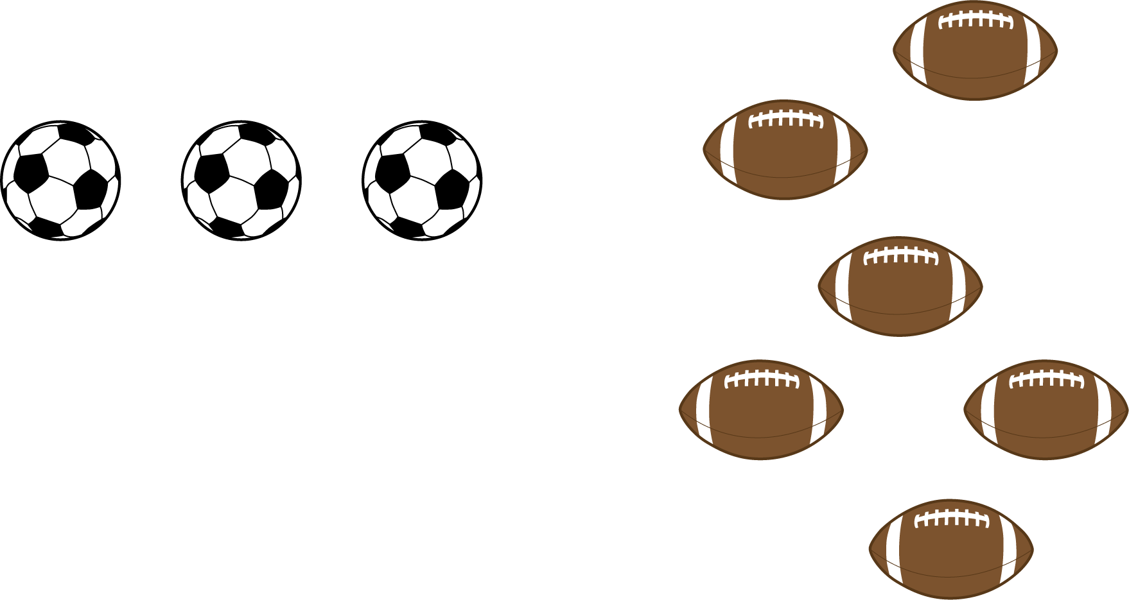
- Hay
- balones.

- 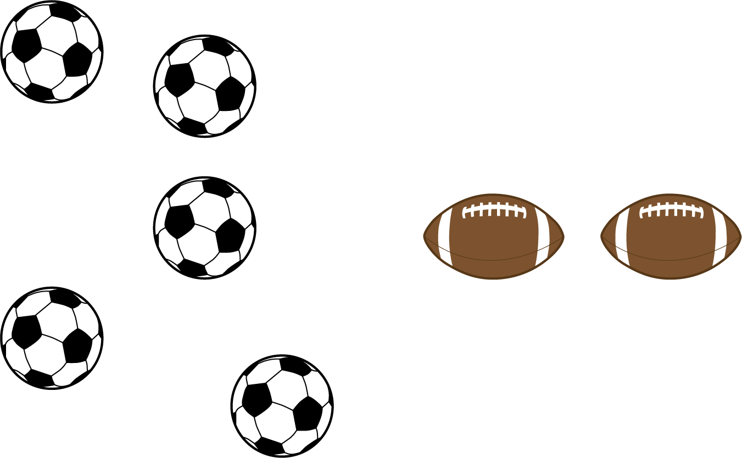
- Hay
- balones.

- 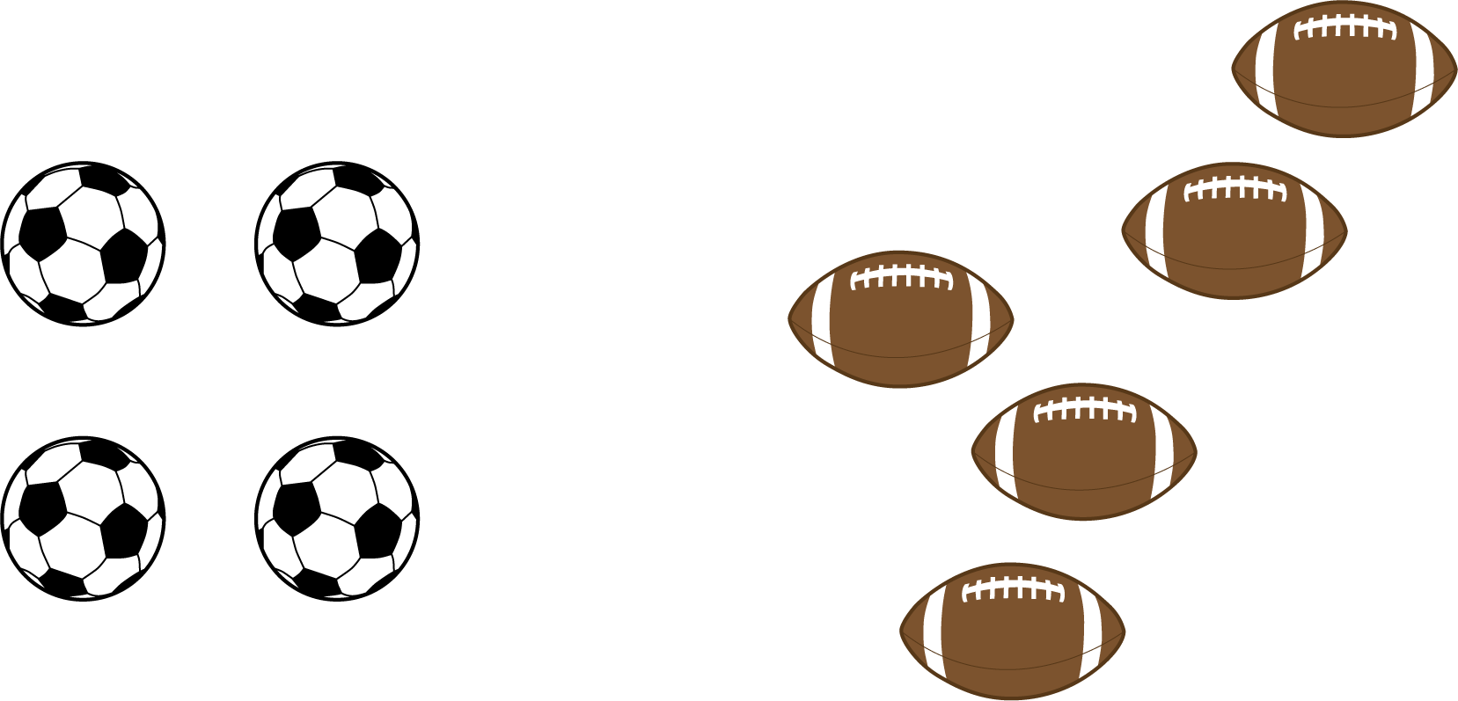
- Hay
- balones.

- 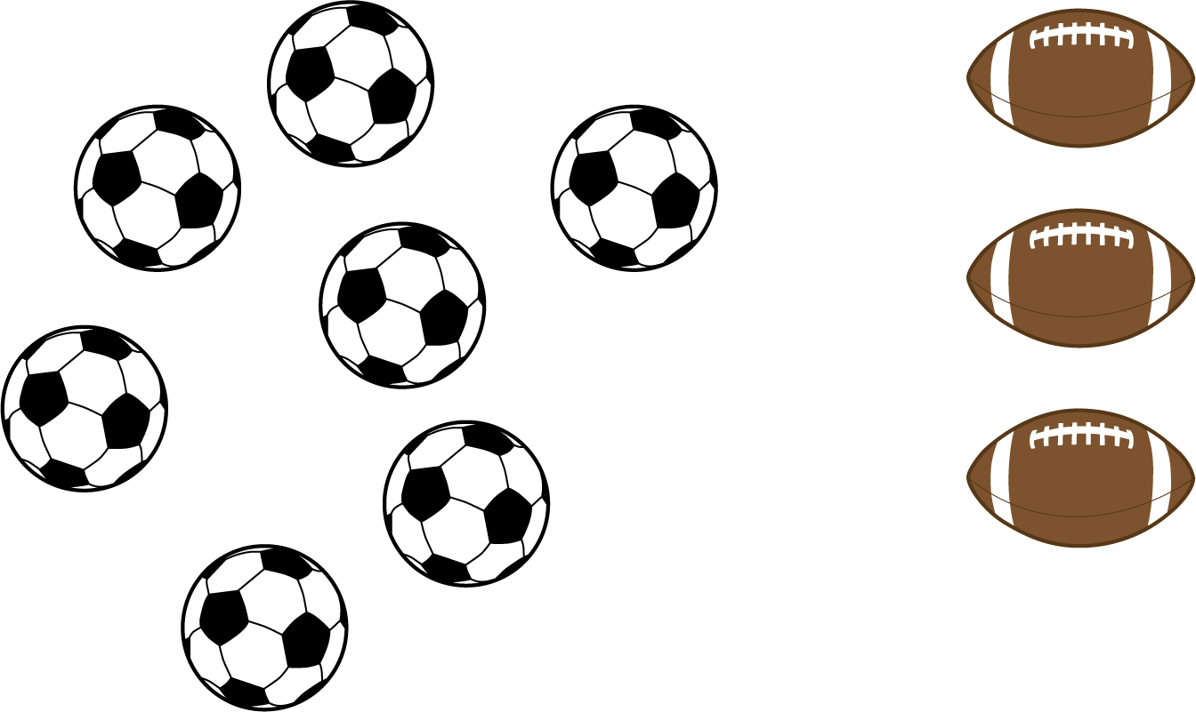
- Hay
- balones.

3.2: Contemos dibujos que están en desorden

- 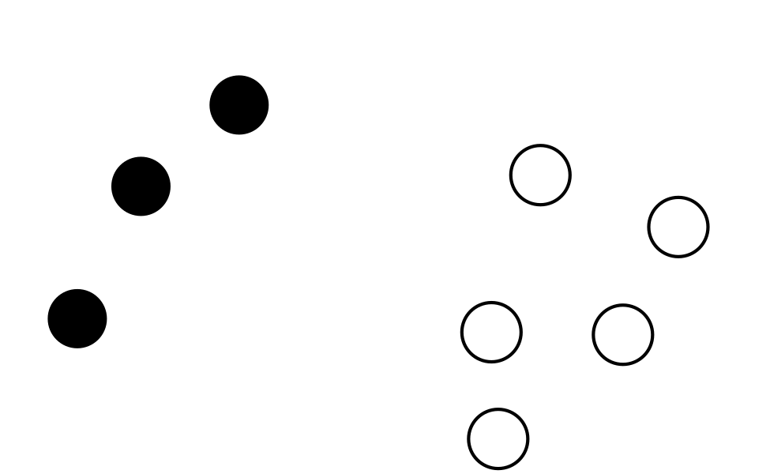
- Hay
- círculos.

- 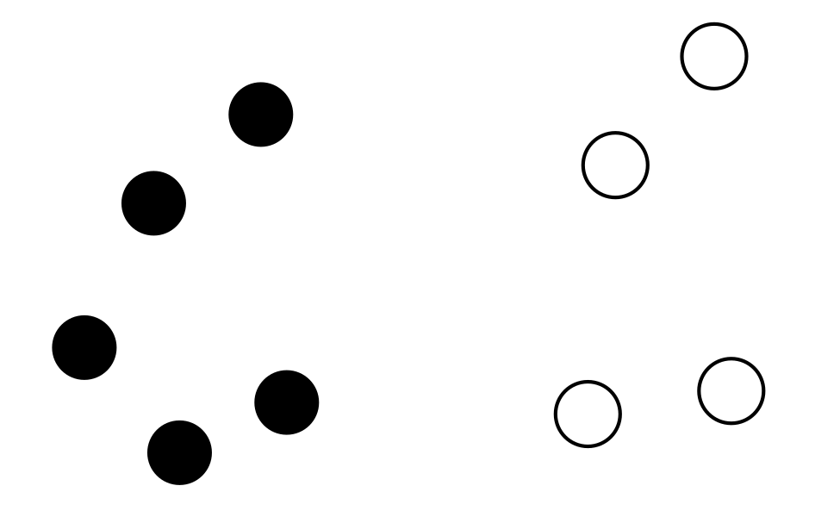
- Hay
- círculos.

- 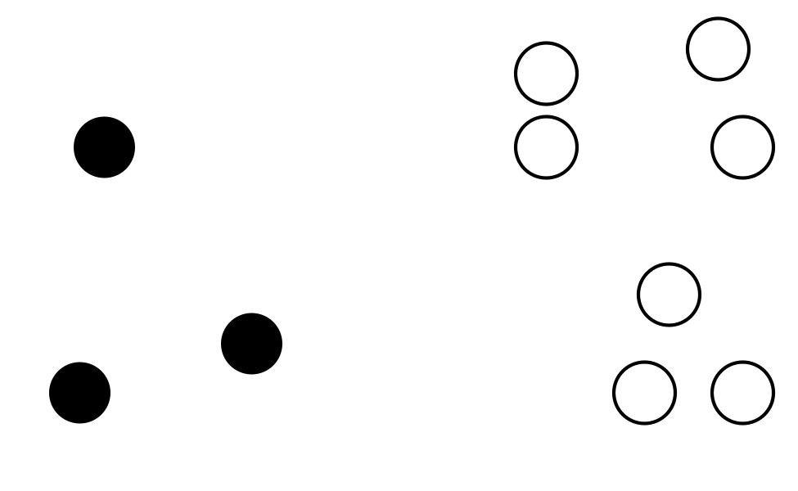
- Hay
- círculos.

- 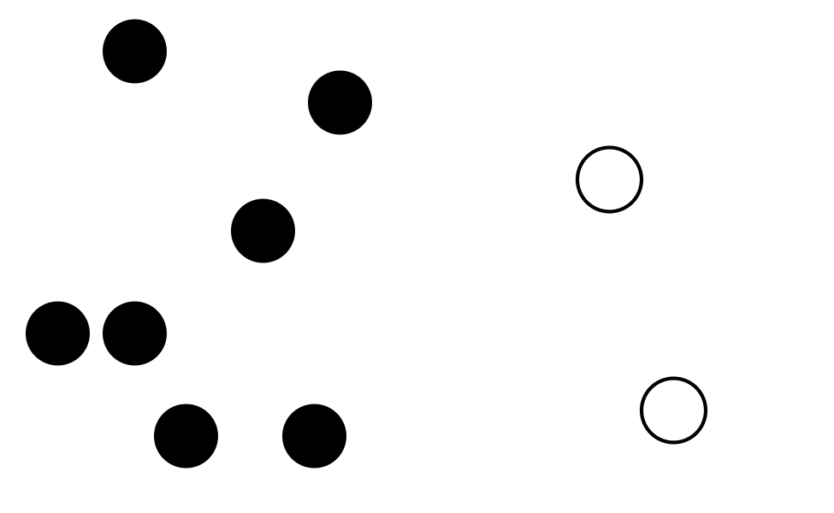
- Hay
- círculos.

3.3: Centros: Momento de escoger
Escoge un centro.
Lanza y suma
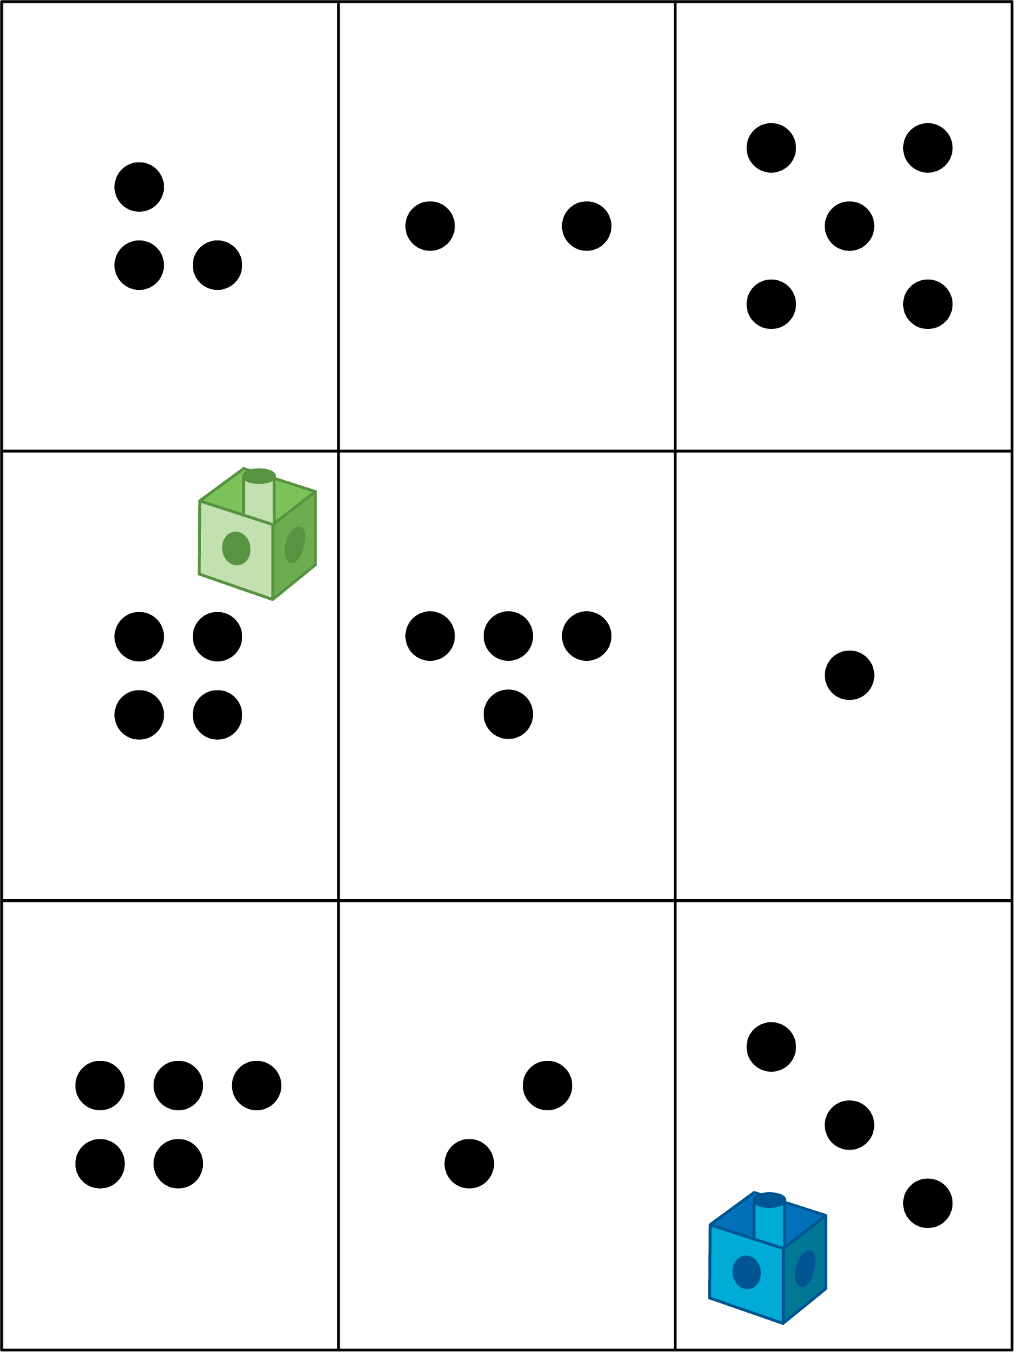
Mi mate-libreta
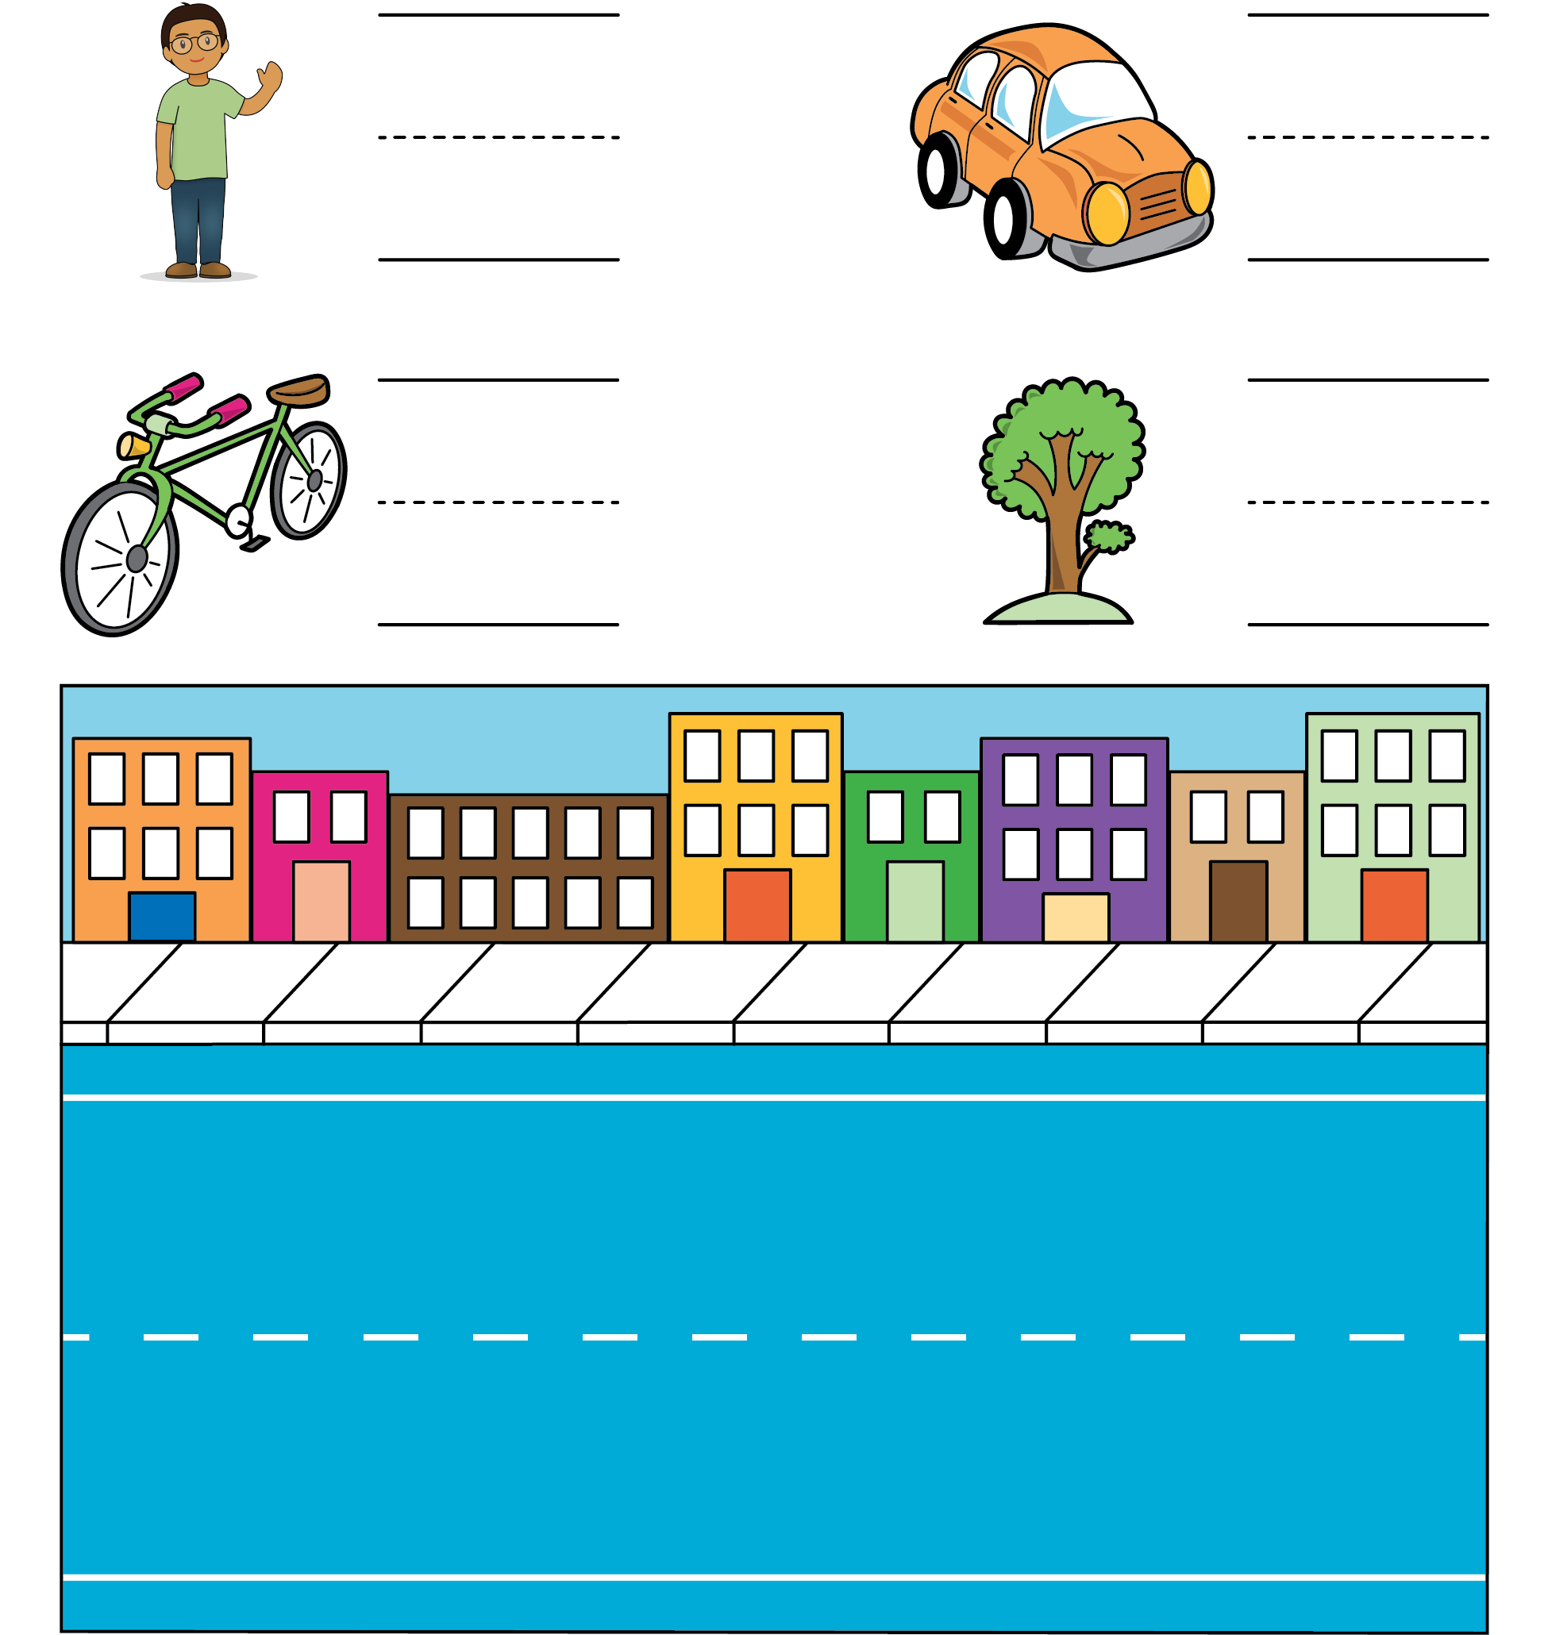
Haz una como la mía
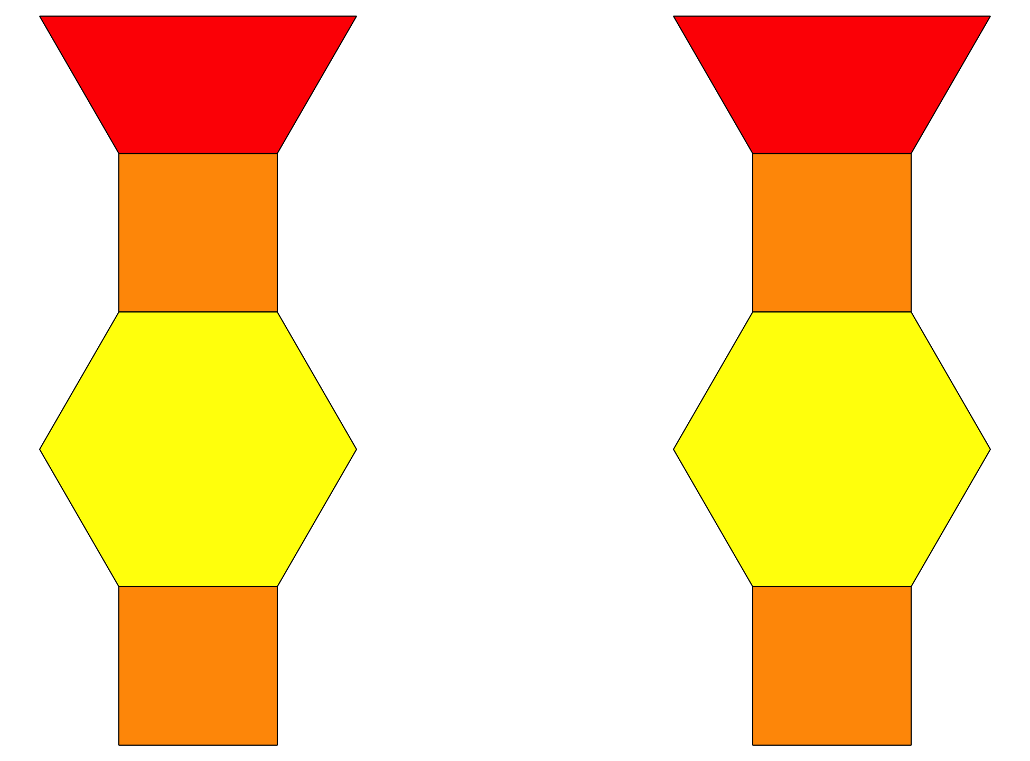
© CC BY 2021 Illustrative Mathematics®

